Deux blocs superposés
I. On considère la situation schématisée ci-dessous dans laquelle deux blocs sont empilés sur une table. On exerce sur le bloc inférieur une force horizontale :
2blocsy.ip
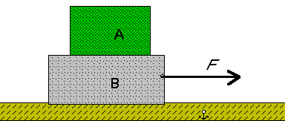
P
x'
x
a. Faire, sur un schéma éclaté, le bilan des forces exercées sur les blocs A et B.
b. En déduire l'application du théorème du centre d'inertie sur chacun des blocs. On notera R les réactions normales et f les forces de frottement, les symboles étant complétés par les indices significatifs (ex: R_{P/B} désigne la réaction normale du plan P sur le bloc B).
c. Démontrer que la réaction du plan P a bien une intensité égale au poids de l'ensemble [A+B].
d. Quelle est la condition sur l'intensité de la force $\vec{F}$pour qu'il y ait glissement ? Vérifier sur le système simulé qu'il en est bien ainsi en choisissant des valeurs pour les masses A et B.
e. Quel est dans ce cas l'intensité de la force de frottement exercée par le plan sur le solide B? (on notera k le coefficient de frottement). Confronter votre valeur à celle obtenue sur le système simulé (valeur de k par défaut prise à 0.2).
f. Si l'on suppose que le bloc A reste solidaire du bloc B, obtenir l'expression de la composante horizontale a_{x} de l'accélération de l'ensemble.
g. Est-ce la même relation obtenue par application du théorème du centre d'inertie au système [A+B]? Pourquoi? Confronter vos valeurs à celles mesurées sur le système.
h. Déduire de l'expression de l'accélération, celle de la force de frottement exercée par B sur A. Confronter votre valeur à la force de frottement fournie par le modèle.
i. Quelle nouvelle condition est alors implicitement imposée sur l'intensité de la force F ?
j. Que se passe-t-il si cette condition n'est pas vérifiée ? Produire (copies d'écran) deux situations montrant cette limite.

II. On considère maintenant les mêmes objets, mais posés sur la table et reliés entre eux par un fil de masse négligeable.
2blocsx.ip
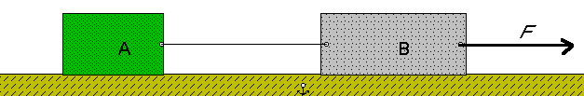
a. Faire le bilan des forces s'exerçant sur A et sur B.
b. L'intensité de la tension du fil est-elle plus grande, plus petite ou égale à l'intensité de la force F ? Justifier qualitativement.
c. écrire l'application du théorème du centre d'inertie pour les blocs A, B et pour le système [A+B].
d. En déduire l'intensité de la tension du fil. Vérifier sur le modèle simulé.

Aide pour l'utilisation de IP
Valeurs
Un curseur de contrôle permet de régler facilement la valeur d'un paramètre du dispostif.  - On peut l'utiliser à la souris en déplaçant le curseur.  - On peut également entrer une valeur au clavier. Il faut pour cela sélectionner à la souris la zone de saisie encadrée. | 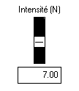
Paramètres
L'ensemble des paramètres associés à un objet sont rassemblés dans une même fenêtre.
Pour les consulter : sélectionner l'objet choisi en cliquant dessus.  - Ouvrir la fenêtre par la commande Fenêtre/Propriétés ou en double-cliquant sur l'objet.  Pour modifier les valeurs :  - Sélectionner la zone voulue et entrer la valeur numérique souhaitée ou  - Spécifier le type d'objet préprogrammé (matériau, 2D/3D). | 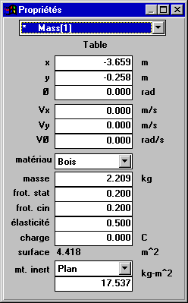

Mesures :
Sélectionner l'objet sur lequel doit porter la mesure. Avec le menu Mesure choisir les grandeurs que l'on veut représenter à chaque instant. Les résultats peuvent être affichés sous trois formes :  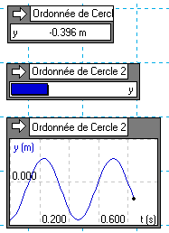 | 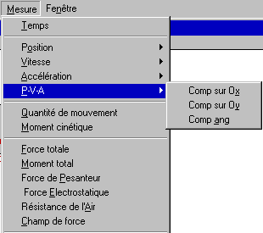  On passe d'une représentation à l'autre en cliquant sur la flèche en haut à gauche.
Représentation de forces
Pour un objet donné, on peut obtenir la représentation des vecteurs vitesse, accélération et de différentes forces.  - Utiliser la commande Définition/Vecteurs. | 